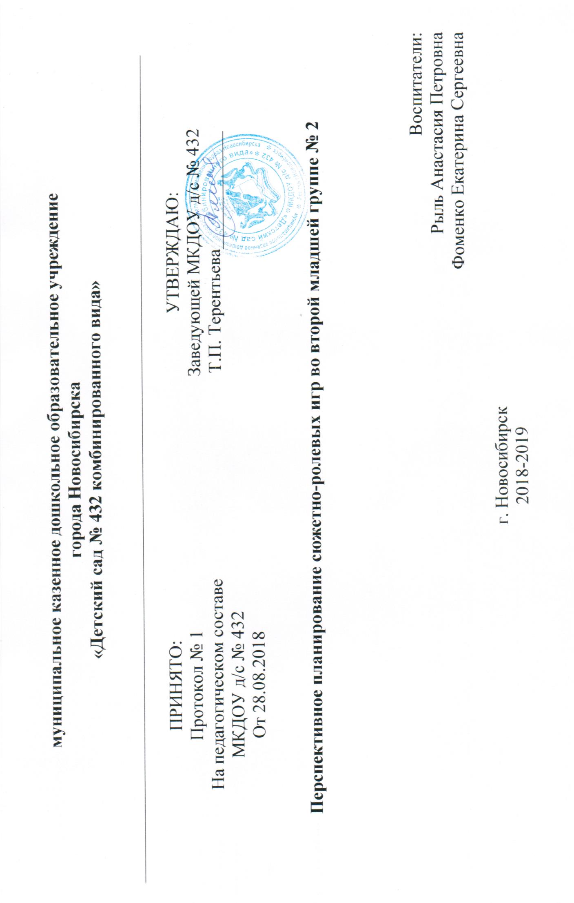
Месяц | Неделя | Название игры | Задачи | Приемы руководства
Сентябрь | 1 | Адаптационный период. Составление плана мероприятий на учебный год. Написание перспективного плана проектной деятельности. Создание и пополнение предметно-развивающей среды.
 | 2
 | 3 | «Семья» | Содействовать развитию игры, в которой дети отображают жизнь и деятельность окружающих. Формировать основы для развития и содержания игры (рассматривание иллюстраций, фотографий с изображением семьи). | Распределение ролей, общение.
 | 4 | «Детский сад» | Развитие интереса к игре  Формирование положительных взаимоотношений между детьми. Использование правил речевого поведения во время знакомства, этикетные выражения. | Распределение ролей, активизация ролевого диалога
Октябрь | 1 | «Семья» | Побуждать детей творчески воспроизводить в играх быт семьи.  Формировать у детей умение связно передавать в игре несколько последовательных действий (куклы гуляют, обедают, ложатся спать и т.д.). | Распределение ролей, общение (основная роль - воспитатель, дополнительная - ребенок).
 | 2 | «Магазин» | Создать основы для развития и обогащения содержания игры.  Выявить уровень имеющихся знаний детей об объекте (магазин), назначении (использовать помощь родителей, экскурсия в магазин). | Активизация ролевого диалога.
 | 3 | «Семья» | Раскрыть содержания роли члена семьи  Побуждать детей в игре воспроизводить действия членов семьи (мама: ухаживает за детьми, гуляет с ними, играет, читает книжки). | Распределение ролей, основная роль поручается ребёнку.
 | 4 | «Больница» | Содействовать реализации игрового замысла.  Побуждать детей к разыгрыванию ситуации «больные обращаются в регистратуру, ждут приёма в очереди». | Распределение ролей, смена ролей в процессе игры, основная роль поручается ребёнку.
Ноябрь | 1 | «Гости» | Создать основы для развития и обогащения содержания игры.  Сообщить детям некоторые знания по домоводству (уборка комнаты, сервировка стола). | Распределение ролей, общение (основная роль - ребёнок, дополнительная - воспитатель, смена ролей во время игры).
 | 2 | «Строители» | Познакомить детей с трудом строителей  Формировать представления детей о строительных профессиях (каменщик, плотник, маляр, штукатур), инструментах необходимых для работы. | Активизация ролевого диалога.
 | 3 | «Магазин» | Расширить игровое пространство.  Организовать игровое пространство (супермаркет), разместить товары на полках, куда будут ходить покупатели. | Распределение ролей, смена ролей в процессе игры, основная роль поручается ребёнку.
 | 4 | «Парикмахерская» | Раскрыть смысл деятельности парикмахера и клиента.  Познакомить с профессией парикмахера (заботится о чистоте и опрятности волос, расчёсывает, моет волосы, стрижёт, делает причёску). | Распределение ролей, активизация ролевого диалога
Декабрь | 1 | «Почта» | Развитие способности у детей взять на себя роль взрослого, формирование умений строить диалог.  Обогащение знаний детей о работе почты, назначении объекта (место, куда доставляют почтовые грузы, приём писем, телеграмм, посылок. Почтовая машина доставляет письма, посылки, телеграммы. | Распределение ролей, общение.
 | 2 | «Строители» | Содействие реализации игрового замысла.  Реализовать конструкторские умения детей, обыгрывание сюжета «Строим дом», закреплять назначение строительных атрибутов в игре. | Распределение и смена ролей, самостоятельное развитие сюжета, планирование игровых действий.
 | 3 | «Парикмахерская» | Создание условий для реализации игрового замысла.  Организовать игровое пространство в «парикмахерской», подобрать необходимые атрибуты, обсудить функциональное назначение. | Распределение и смена ролей, развитие сюжетной линии, активизация диалога.
 | 4 | «Гости» | Развитие навыков общения с взрослыми и друг с другом.  Организовать поездку в гости на автобусе, как вести себя в автобусе, продолжать воспитывать культуру поведения в гостях. | Распределение и смена ролей, самостоятельное развитие сюжета, планирование игровых действий.
Январь | 1 | «Семья» | Раскрытие содержания роли члена семьи.  Побуждать детей в игре воспроизводить действия членов семьи (папа: шофёр, он ходит на работу, привозит продукты в магазин, выгружает коробки), вечером читает газету. | Распределение и смена ролей, развитие сюжетной линии, активизация диалога.
 | 2 | «Игрушки» | Способствовать развитию самостоятельной игры ребёнка.  Развивать умение переводить жизненный опыт в условный план игры (обыгрывание моментов в «разговоре» с игрушками). | Основная роль поручается ребёнку.
 | 3 | «Зоопарк» | Создание основы для развития и обогащения содержания игры.  Способствовать обогащению игровой среды (рассматривание иллюстраций, чтение худ. лит.). Рассказы взрослого о животных. | Активизация ролевого диалога.
 | 4 | «Магазин» | Раскрытие содержания роли продавца, покупателя.  Способствовать развитию навыков общения в ситуации «продавец-покупатель». Объяснение функций продавца (продаёт, рекламирует товар, объясняет) и покупателя (выбирает товар, спрашивает). | Распределение и смена ролей, развитие сюжетной линии, активизация диалога.
Февраль | 1 | «Больница» | Содействие реализации игрового замысла  Развитие способности у детей взять на себя роль взрослого (детский врач), формирование умений строить диалог «врач-больной». Обыгрывание ситуации «на приёме у педиатра». | Распределение ролей, смена ролей.
 | 2 | «Строители» | Содействие реализации игрового замысла.  Расширять представления детей о роли техники, облегчающей труд строителей (подъёмный кран, экскаватор, грузовая машина, самосвал), обсудить назначение строительной техники. | Распределение ролей, активизация ролевого диалога.
 | 3 | «Пароход» | Создание основы для развития и обогащения содержания игры.  Способствовать обогащению игровой среды (рассматривание иллюстраций, чтение худ. л). | Активизация ролевого диалога.
 | 4 | «Парикмахерская» | Обогащение содержания игры.  Обсудить с детьми появление нового персонажа в игре (собачки). Оказывается существуют парикмахерские и для животных.. | Распределение ролей, общение.
Март | 1 | «Почта» | Обогащение игрового содержания.  Развивать игровые умения детей (сбор посылки, показ). Обыгрывание ситуации (отправка посылки мишке). | Распределение ролей, активизация ролевого диалога.
 | 2 | «Пароход» | Содействие реализации игрового замысла.  Развивать конструкторские умения при постройке парохода. Расширять представления о водном транспорте. | Распределение ролей, общение.
 | 3 | «Кукольный театр» | Развитие интереса к игре, театральной деятельности.  Рассмотреть с детьми куклы театрального уголка, организовать просмотр кукольного спектакля. | Активизация ролевого диалога, вежливое общение.
 | 4 | «Транспорт» | Развитие навыков общения с взрослыми и друг с другом.  Расширять игровое взаимодействие, учить брать на себя роли «водитель-пассажир», обыгрывание ситуации «посадка в автобус». | Распределение ролей, общение, смена ролей, активизация ролевого диалога.
Апрель | 1 | «Самолёт» | Обогащение игрового содержания  Организовать беседу по данной тематике, ввести новые понятия (аэродром, воздушный транспорт). Познакомить с профессией летчика. | Распределение ролей, активизация ролевого диалога,
 | 2 | «Больница» | Расширение содержания игрового пространства.  Обыграть ситуацию (кто-то из игрушек заболел), нужно вызвать скорую помощь. До приезда врача проявляем заботу о больном. | Активизация ролевого диалога,
 | 3 | «Кукольный театр» | Развитие содержания игровой деятельности.  Развивать у детей способность брать на себя роль кукольного персонажа, обыгрывание эпизодов (я-колобок, я-лягушка и т.д.). | Распределение ролей, смена дополнительных ролей во время игры, создание хорошего настроения.
 | 4 | «Семья» | Расширение содержания игровой деятельности.  Обыграть ситуацию (домашние заботы). Дети наводят порядок в игровой комнате, мама убирается в квартире, папа чинит мебель. Формировать заботу о себе и близких. | Распределение ролей, общение.
Май | 1 | «Магазин» | Расширение игрового взаимодействия.  Развивать ролевые диалоги в игровой деятельности, ввести роль «кассир», покупатели выбрали товар и с продуктовой корзиной идут на «кассу» оплачивают товар. | Распределение ролей, общение, смена ролей во время игры.
 | 2 | «Больница» | Расширение содержания игрового пространства.  Обыграть ситуацию (врач прописал лекарства, их нужно купить). Знакомство с аптекой. Ролевое взаимодействие между «аптекарь, клиент». | Распределение ролей, смена ролей в ходе игры, основная роль - воспитателя, дополнительные роли - дети.
 | 3 | «Кукольный театр» | Расширение содержания игрового пространства  Обсудить правила поведения в театре, ввести новые понятия (сцена, артисты, аплодисменты, зрители). Обыграть ситуацию «как мы ходили в театр». | Распределение ролей, ролевое взаимодействие.
 | 4 | «Пароход» | Расширение содержания игровой деятельности  Обыграть ситуацию (прогулка на пароходе). Ввести новые понятия (причал, каюта, палуба). Пассажиры покупают билет в кассе у причала, занимают свои места на палубе, в каютах. Капитан отдаёт приказ для отправления. | Распределение ролей, общение (основная роль - ребёнок, дополнительная - воспитатель); смена ролей во время игры.

